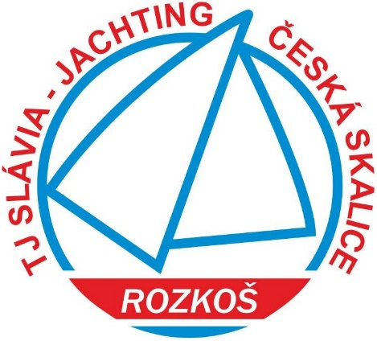
TJ Slávia-jachting Česká Skalice, z.s.

se sídlem: Velká Jesenice 237
552 24 Velká Jesenice
IČO: 46524932
doručovací adresa:
Iva Pýchová, Horova 1035, 547 01 Náchod
e-mail: info@tjslaviajachting.cz

Registrační číslo
PŘIHLÁŠKA DO TJ / ČLENSKÁ KARTA 1801 -

Příjmení:

Jméno:

Rodné číslo:

Ulice a č.p.:

Obec:

PSČ:

Telefon:

E-mail:

Mám zájem o členství: Chci provozovat:
- Řádné |  |  | - Závodní okruhový jachting
- Přidružené |  |  | - Rekreační jachting
 |  |  | - Námořní jachting
 |  |  | - Surfing, kiting
Jsem aktivní jachtař: |  |  | Chci využít bójku na vodě

Jak a čím mohu klubu přispět:

Souhlas se zpracováním osobních údajů
Souhlasím s tím, aby TJ zpracovávala a evidovala mé osobní údaje, poskytnuté jí v souvislosti s mým členstvím a činností v TJ. Dále souhlasím s tím, že TJ je oprávněna poskytovat uvedené osobní údaje do centrální evidence příslušného sportovního svazu. Toto oprávnění vyplývá z technicko-organizačních důvodů (identifikace sportovce při soutěžích apod.). Údaje je TJ oprávněna zpracovávat a evidovat i po ukončení členství v TJ.
Prohlašuji, že jsem byl řádně informován o všech skutečnostech dle ustanovení §11 zák. č. 101/2000 Sb.

V dne: podpis:

………………………………………………………………………………………………………………………………………………………………………………………………………………………………………..
Zákonný zástupce: podpis:

Telefon: E-mail:
………………………………………………………………………………………………………………………………………………………………………………………………………………………………………..

Datum přijetí do TJ: podpis předsedy TJ:

